apstiprinĀts
Daugavpils Individuālo sporta veidu skolas direktore

_________________ A.Titova
Daugavpilī, 2020.gada 29.septembrī.
Nr. DISVS2020/42

UZAICINĀJUMS
piedalīties aptaujā par līguma piešķiršanas tiesībām
DISVS sporta tērpu un sporta treniņa T-kreklu papildus iegādei
- Pasūtītājs:
Pasūtītāja nosaukums | Daugavpils Individuālo sporta veidu skola
Adrese | Kandavas iela 17a, Daugavpils, LV-5401
Reģ.Nr. | 40900021067
Kontaktpersona līguma slēgšanas jautājumos | Direktors Anna Titova, tālr. 65421908, mob.26793252  e-pasts: disvs@daugavpils.lv
Kontaktpersona tehniskajos jautājumos | Saimniecības pārzinis Margarita Stepanova, tālr.29850374  e-pasts: disvs@daugavpils.lv
2. Iepirkuma priekšmets: DISVS sporta tērpu un sporta treniņa T-kreklu papildus iegāde;
3. Paredzamā līgumcena: līdz EUR 3450,00 bez PVN
4. Līguma izpildes termiņš: 2020.gada 30.oktobris
5. Nosacījumi dalībai iepirkuma procedūrā
5.1. Pretendents ir reģistrēts Latvijas Republikas Uzņēmumu reģistrā vai līdzvērtīgā reģistrā ārvalstīs;
5.2. Pretendentam ir pieredze tehniskajā specifikācijā minētā pakalpojuma sniegšanā;
5.3. Pretendentam ir jābūt nodrošinātai mājas informācijas lapā, lai būtu iespēja iepazīties ar preču klāstu;
5.4. Precīzs preču apraksts ir noteiks tehniskajā specifikācijā (pielikums Nr.1).
5.5. Preces tiks iepirktas pa daļām, saskaņā ar Pasūtītāja iepriekšēju pasūtījumu (rakstisku vai mutisku), līgumā noteiktajā kārtībā. Pasūtītājam nav pienākums nopirkt visas tehniskās specifikācijās noteiktās preces. Pasūtītās preces būs jāpiegādā uz piegādātāja rēķina.
5.6. Pretendentam nav tiesību mainīt piedāvātās preces aprakstu;
5.7. Iesniegt paraugu, kuru pēc izskatīšanas mēs apņemamies atgriezt atpakaļ
5.8. Pasūtītājs veic avansa maksājumu no piešķirtā finansējuma 30% apmērā. Atlikušo maksājuma daļu no piešķirtā finansējuma 70% apmērā pasūtītājs pārskaita pēc preces piegādes.
6.Pretendentu iesniedzamie dokumenti dalībai aptaujā
6.1. Pretendents sastādīts finanšu/tehniskais piedāvājums (2.pielikums)
7.Piedāvājuma izvēles kritērijs:
7.1. Piedāvājums, kas pilnībā atbilst prasībām;
8.Piedāvājums iesniedzams: līdz 2020.gada 2.oktobrim, plkst.10:00
9.Piedāvājums var iesniegt:
9.1.personīgi, vai pa pastu pēc adreses Kandavas ielā 17a, Daugavpilī (3.stāvs, kab.302)
9.2.elektroniski (e-pasts: disvs@daugavpils.lv)
10.Paziņojums par rezultātiem: tiks ievietots Daugavpils pilsētas domei tīmekļa vietnē www.daugavpils.lv , sadaļā “Pašvaldības iepirkumi, konkursi”

Pielikumā:
- Tehniskā specifikācija;
- Finanšu-tehniskā piedāvājuma forma.

1.pielikums
Tehniskā specifikācija
Veicamā darba uzdevumi: DISVS sporta tērpu un sporta treniņa T-kreklu papildus iegāde
Pasūtījuma izpildināšana: 2020.gada 30.oktobris
Piegāde: bezmaksas

Nr.p.k. | Preces nosaukums | Apraksts | Mērvienība
1. | Sieviešu skriešanas forma  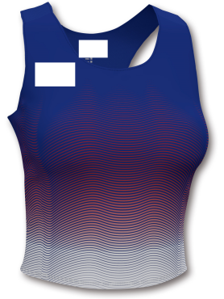  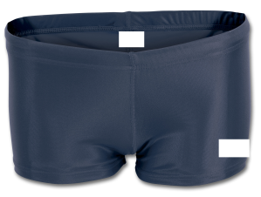 | Vieglatlētikas tops bez piedurknēm. Vieglatlētika sieviešu modelis. Auduma sastāvs 95% poliestera, 5 % elastāns, trikotāžas adījums, blīvums 160 g/m² +/- 10 g/m². Audums elpojošs, viegli spēj absorbēt lieko mitrumu un izvest tos, tādējādi saglabājot ādu sausu, sniedzot sausumu sajūtu un atdzesē pat karstā laikā. Materiāls ir sertificēts, ka tas nav toksisks un alerģisks. Krekls bez piedurknēm. Tas ir sašūts ar dubulto plakano segumu dūrienu, tādā veidā nodrošinot šūto vietu lielāku izturību un novērstu vīļu kairinājumu berzes rezultātā. Tehnoloģija DRY MX. Krāsa zila, sarkana, balta. Mugura zila krasa, bet priekša elegants zīmējums ar trim krasam (zils, sarkans, balts) visa priekšpuses platībā. Krekla muguras, padušu, sānu zonā ir iestrādāts sietiņš gaisa caurlaidībai un sviedru izvēršanai.  Formas apdruka uz krekliņa – mazs logo A6 iniciāļi uz zilā fona kreisajā pusē. Uz krekliņa aizmugurē komandas nosaukums  Sporta bikses pieguļošie šorti. Audums 92% poliamīda un 8% elastāna. Garums vidēji M izmēram 20 cm +/-5 cm. Audumam jāpiemīt ātras žūšanas un dzesēšanas īpašībām. Šortu jostas vietā ir iestrādāta elastīga gumija un aukla gurnu daļas savilkšanai un fiksēšanai. Šortu krāsa ir tumši zila. Konstrukcija piemērota augstas intensitātes sporta aktivitātēm. | 3 gab.  3 gab.
2. | 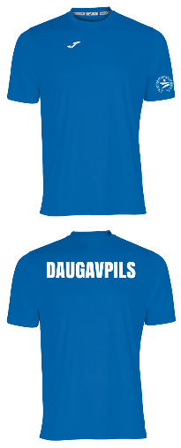 | Treniņa krekls ar apdruku, saskaņā ar pasūtītāja tekstu un logo: materiāla apraksts: 100 % poliestera audums.Krekla krāsa – zils  Iepakojuma un marķējuma (etiķetes) apraksts: Sporta treniņkrekls piegādes brīdī ir oriģinālajā ražotāja iepakojumā (plastikāta maisiņā) uz kura ir norādīts ražotājs un izmērs. Uz treniņkreklu (iekšpusē) ir etiķete, kur norādīts ražotājs, izmērs, auduma sastāvs un kopšanas rekomendācija.  Kvalitātes prasības: Garantija 12 mēneši. | 420 gab.

Tehnisko specifikāciju sagatavoja
Daugavpils Individuālo sporta veidu skolas metodiķe J.Dedele

2.Pielikums
2020.gada ____._______________, Daugavpilī

FINANŠU - TEHNISKAIS PIEDĀVĀJUMS
Piedāvājam papildus piegādāt DISVS sporta tērpu un sporta treniņa T-kreklu par šādu cenu:

Kam: | Daugavpils Individuālo sporta veidu skolai,  Kandavas iela 17a, Daugavpils, LV-5401
Pretendents
Nr. PVN
Adrese:
Kontaktpersona, tās tālrunis, fakss un e-pasts:
Datums:
Pretendenta Bankas rekvizīti:
Nr.p.k. | Preces nosaukums | Apraksts | Mērvienība | Cena bez PVN
1. | Sieviešu skriešanas forma  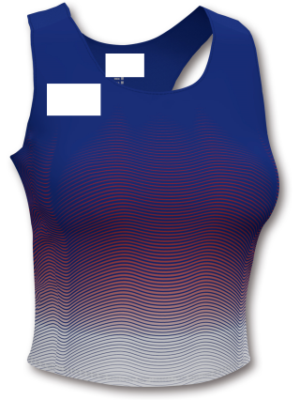  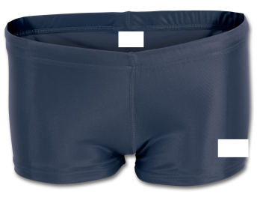 | Vieglatlētikas tops bez piedurknēm. Vieglatlētika sieviešu modelis. Auduma sastāvs 95% poliestera, 5 % elastāns, trikotāžas adījums, blīvums 160 g/m² +/- 10 g/m². Audums elpojošs, viegli spēj absorbēt lieko mitrumu un izvest tos, tādējādi saglabājot ādu sausu, sniedzot sausumu sajūtu un atdzesē pat karstā laikā. Materiāls ir sertificēts, ka tas nav toksisks un alerģisks. Krekls bez piedurknēm. Tas ir sašūts ar dubulto plakano segumu dūrienu, tādā veidā nodrošinot šūto vietu lielāku izturību un novērstu vīļu kairinājumu berzes rezultātā. Tehnoloģija DRY MX. Krāsa zila, sarkana, balta. Mugura zila krasa, bet priekša elegants zīmējums ar trim krasam (zils, sarkans, balts) visa priekšpuses platībā. Krekla muguras, padušu, sānu zonā ir iestrādāts sietiņš gaisa caurlaidībai un sviedru izvēršanai.  Formas apdruka uz krekliņa – mazs logo A6 iniciāļi uz zilā fona kreisajā pusē. Uz krekliņa aizmugurē komandas nosaukums  Sporta bikses pieguļošie šorti. Audums 92% poliamīda un 8% elastāna. Garums vidēji M izmēram 20 cm +/-5 cm. Audumam jāpiemīt ātras žūšanas un dzesēšanas īpašībām. Šortu jostas vietā ir iestrādāta elastīga gumija un aukla gurnu daļas savilkšanai un fiksēšanai. Šortu krāsa ir tumši zila. Konstrukcija piemērota augstas intensitātes sporta aktivitātēm. | 3 gab.  3 gab.
2. |  | Treniņa krekls ar apdruku, saskaņā ar pasūtītāja tekstu un logo: materiāla apraksts: 100 % poliestera audums.Krekla krāsa – zils  Iepakojuma un marķējuma (etiķetes) apraksts: Sporta treniņkrekls piegādes brīdī ir oriģinālajā ražotāja iepakojumā (plastikāta maisiņā) uz kura ir norādīts ražotājs un izmērs. Uz treniņkreklu (iekšpusē) ir etiķete, kur norādīts ražotājs, izmērs, auduma sastāvs un kopšanas rekomendācija.  Kvalitātes prasības: Garantija 12 mēneši. | 420 gab.
 |  | Kopā:

3. Mēs apliecinām, kā:
- Līguma izpildes termiņš līdz 2020 gada 30.oktobrim;
- Nekādā veidā neesam ieinteresēti nevienā citā piedāvājumā, kas iesniegts šajā iepirkumā;
- Nav tādu apstākļu, kuri liegtu mums piedalīties iepirkumā un izpildīt tehniskās specifikācijās norādītās prasības;
Pasūtītās preces piegādāsim uz sava rēķina.

Paraksta pretendenta vadītājs vai vadītāja pilnvarota persona:
Vārds, uzvārds, amats
Paraksts
Datums

